机器学习实战书籍代码讲解
废话部分

自我介绍：
本人，性名：黄海安，网名：深度眸，南京航空航天大学硕士，业余工程师

录制视频的缘故：
- 本人懒，不愿意写字
- 本人爱好聊天，愿意说
本系列视频都会基于某一篇优秀博客或者某一本书来讲，视频适合对机器学习理论已经比较清楚，但是对代码掌握程度不够的同学，由于本人水平有限，如果有哪里说的不好，望大家见谅！！(欢迎提意见)。

讨论和交流：
为了让大家可以对我的视频进行评论以及后续的改进(例如推荐些优秀博客和书籍，我来讲解其代码部分，或者大家觉得有哪些知识点需要我讲解的也可以提，我会单独制作一个附属视频对问题进行讲解)，我特意建立了一个QQ群：ML和DL视频分享群(678455658)，本视频以及以后的视频都会放置在里面，也会上传一些其他地方收集来的ML和DL的资料，欢迎各位加入，并提出宝贵意见！！！

一、机器学习实战第二章

开发环境：
(1) PyCharm-2017.2.3
(2) Anaconda3-4.4.0
(3) Window7-64bit
观看视频建议：本视频对原理只是简单说说，请务必先阅读对应的博客或者机器学习实战书籍，否则会听不懂！

1、本章需要掌握的知识点
本章视频对应机器学习实战书籍的第二章，或者
Jack-Cui的博客链接：http://blog.csdn.net/c406495762/article/details/75172850#三-k-近邻算法实战之sklearn手写数字识别

1.1 KNN原理

1.2 KNN优缺点

1.3 常用的向量距离度量准则

1.3.1欧式距离

1.3.2曼哈顿距离

1.3.3切比雪夫距离

1.3.4马氏距离

1.3.5巴氏距离

1.3.6汉明距离

1.3.7皮尔逊系数

1.3.8信息熵

1.4 归一化数据的重要性
以神经网络曲线拟合为例：
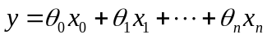 (1-1)
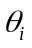为第个样本权重，为第个样本特征，设优化的每一时刻均为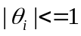，如果特征样本不进行归一化或者说特征间差距较大，例如：
(1-2)
则上述公式可以等效为：
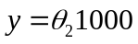 (1-3)
可以看出，所有样本的特征只剩下第2个特征起作用，必然会导致欠拟合问题。

1.5 UCI机器学习仓库
UC Irvine Machine Learning Repository是加州大学欧文学院机器学习数据集仓库，里面有大量的数据集，主要用于机器学习算法验证
链接：http://archive.ics.uci.edu/ml/index.php

1.6 sklearn.neighbors模块使用
KNneighborsClassifier重要参数说明
(1) n_neighbors：默认为5，就是k-NN的k的值，选取最近的k个点
(2) weights：默认是uniform，参数可以是uniform、distance，也可以是用户自己定义的函数。uniform是均等的权重，就说所有的邻近点的权重都是相等的。distance是不均等的权重，距离近的点比距离远的点的影响大。用户自定义的函数，接收距离的数组，返回一组维数相同的权重
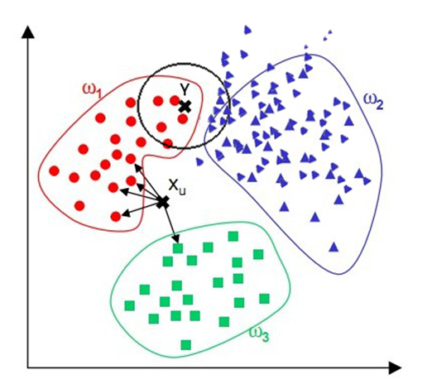
图(1) 权重影响
上述图片来自麦子学院-彭亮的课程，感谢。

2、代码分析中不好理解部分

2.1 KNN_test01.py
diffMat = np.tile([101,20],(4,1))-dataSet
np.tile函数作用是按照某个方向复制元素，np.tile([101,20],(4,1))意思将[101,20]在行方向上复制4行，列方向复制一行，转换为：
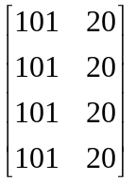 (1-4)

2.2 UCI手写数字数据集
数据集名称：Optical Recognition of Handwritten Digits
原始数据集特点：
- 训练样本 optdigits.tra Training 3823
- 测试样本 optdigits.tes Testing 1797
- 每个样本：64 input+1 class attribute
- 每个像素的取值范围：0..16
- 数字范围：0..9
- 其中对于每个样本，64是指每个数字是8X8的像素，将其转换为0,1矩阵，则为32 X 32大小---这句话写错了

2.3 视频勘误
不好意思，由于本人第一次讲课，比较激动，录制完视频后发现最后1分钟时候话讲错了！
错误的位置是：48:10分钟后，讲错了由64转32x32的方式，并不是视频中的那样，2.2(6)的写法是错误的，下面是正确的：
其中对于每个样本，64是指每个数字是8X8的像素，其中最原始的数据就是图片格式，是32X32的黑白bitmap图片（每个点只有0和1），这些图片来源于44位不同的人的手写数字，图片已归一化为以手写数字为中心的32*32规格的图片。
- 将32X32图片切割为不重叠的以4X4像素为单位的64个小块，从而转换为8X8的像素值
- 8X8的像素值范围是0…16，原因是4X4的小块，范围就是0(16个0相加)…16(16个1相加)
- 然后将8X8的像素值平铺，从而转换为64长度的向量，即视频中所展示的那样,例如0,1,6,15,12,1,0,0,0,7…
- 所以，如果我们最初拿到的是64长度的数据，反向即可还原为32X32的黑白图片

